|  |  |
| --- | --- |
| JDK版本： | 1.6 |
| Tomcat版本： | 6.0 |
| 打包方式： | WAR |
| 印度（Pune）工厂应用服务器IP： | 10.40.33.243 |
| 印度（Pune）工厂接口服务器IP： | 10.40.33.242 |
| 服务器用户名： | root |
| 服务器密码： | H@1er@0717 |
| 服务器端口号： | 19991 |
| VPN客户端账号： | forChinaUsers |
| VPN客户端密码： | cisco123 |
| Host IP: | 114.143.184.194 |
| 印度（Pune）工厂VPN账号： | china |
| 印度（Pune）工厂VPN密码： | P@ssw0rd |
| 印度工厂WMS外网IP： | <http://49.248.20.146/hilwms/> |
| 印度工厂WMS内网IP： | <http://10.40.33.243/hilwms> |

### 配置印度工厂VPN：

1. 安装vpn

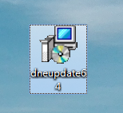

1. 打开VPN，设置VPN，点击NEW按钮，输入参数

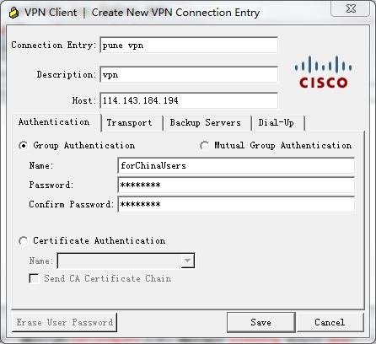

注意这里Connection Entry 为vpn名字，随便输入，Host为上面表格Host IP,Name和Password为VPN客户端账号和密码

1. 保存完毕后，连接测试，点击Connect按钮，输入用户名和密码，注意这里用到的用户名和密码是上面表格中，印度（Pune）工厂VPN账号和密码，之后连接成功



### 应用服务器打包发版流程：

1. 确认代码EAPConfig.xml文件，确认组件scheduling 状态为 false

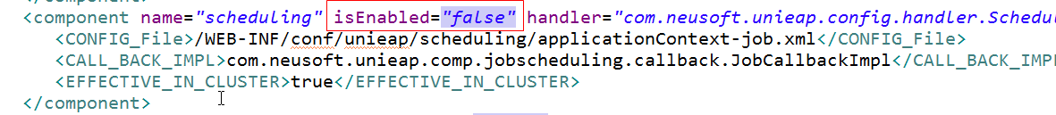

1. 确认代码applicationContext-job.xml文件，确认实时任务loopJob的lazy-init状态为true



1. 连接PuneVPN
2. 登录应用服务器
3. 首先确认Tomcat线程是否存在，存在则先杀死Tomcat线程，之后找到Tomcat路径/wmsapp/apache-tomcat-6.0.20，之后删除Tomcat文件夹下/webapps以及/work/Catalina/localhost下的项目缓存，之后将新的WAR包上传到/webapps下，之后回到Tomcat路径下进入bin目录，启动Tomcat即可，之后登陆Pune工厂外网IP：<http://49.248.20.146/hilwms/>或内网IP：<http://10.40.33.243/hilwms>进行发版验证

### 接口服务器打包发版流程：

1. 确认代码EAPConfig.xml文件，确认组件scheduling 状态为 true

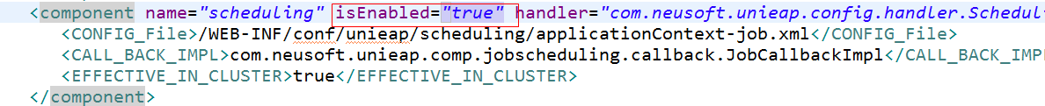

1. 确认代码applicationContext-job.xml文件，确认实时任务loopJob的lazy-init状态为false



1. 连接PuneVPN
2. 登录接口服务器
3. 首先确认Tomcat线程是否存在，存在则先杀死Tomcat线程，之后找到Tomcat路径/wmsint/apache-tomcat-6.0.20，之后删除Tomcat文件夹下/webapps以及/work/Catalina/localhost下的项目缓存，之后将新的WAR包上传到/webapps下，之后回到Tomcat路径下进入bin目录，启动Tomcat即可